**SVEUČILIŠTE U ZAGREBU**

**FAKULTET ORGANIZACIJE I INFROMATIKE**

**VARAŽDIN**

**Luka Banožić**

**Karlo Batrla**

**Matija Domjan**

**Igor Kežman**

**Deni Slunjski**

**SPORTSKI CENTAR**

**Projekt iz kolegija Programsko inženjerstvo**

**Varaždin, 2012.**

**SVEUČILIŠTE U ZAGREBU**

**FAKULTET ORGANIZACIJE I INFROMATIKE**

**VARAŽDIN**

**Projektizradili:**

**Luka Banožić 38234/09-R**

**Karlo Batrla 38192/09-I**

**Matija Domjan 38218/09-R**

**Igor Kežman 38063/09-R**

**Deni Slunjski 38170/09-R**

**SPORTSKI CENTAR**

**Projekt iz kolegija Programsko inženjerstvo**

**Mentor:**

**Prof.dr.sc. Vjeran Strahonja**

**Varaždin, lipanj 2012.**

Sadržaj:

1. UVOD 2

2. Logiranje u sustav 3

3. Glavni izbornik 5

4. Članovi(Unos, brisanje, Ažuriranje, Pregled) 6

5. Rezervacije 8

6. Članarine 10

# 1. UVOD

Ova dokumentacija je namijenjena za korisnike aplikacije. U dokumentaciji je slikovno prikazana aplikacija te je opisana njena funkcionalnost kako bi se korisnik aplikacije moga s njome lakše snalaziti. Korisnički dokument prolazi korz aplikaciju kako bi to i korisnik prolazio. Prvo se logira u sustav ostale radnje.

# 2. Logiranje u sustav

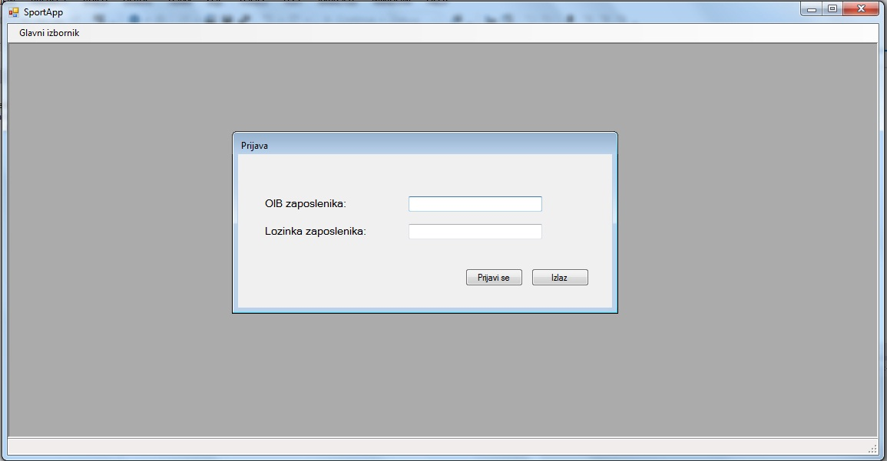

2.1 Forma za logiranje u sustav

Nakon što se pokrene aplikacija pojavljuje se forma za logiranje i u pozadini forma aplikacije. Korisnik unosi svoje podatke koje dobije od poslodavca u formu za logiranje. Može koristiti prijavu te izlaz iz aplikacije. Nakon što se logira dobiva potvrdu poruku da je logiran u sustav. Ako korisnik pokuša koristiti glavni izbornik prije nego je logiran aplikacija mu ispisuje poruku da treba prvo biti logiran.

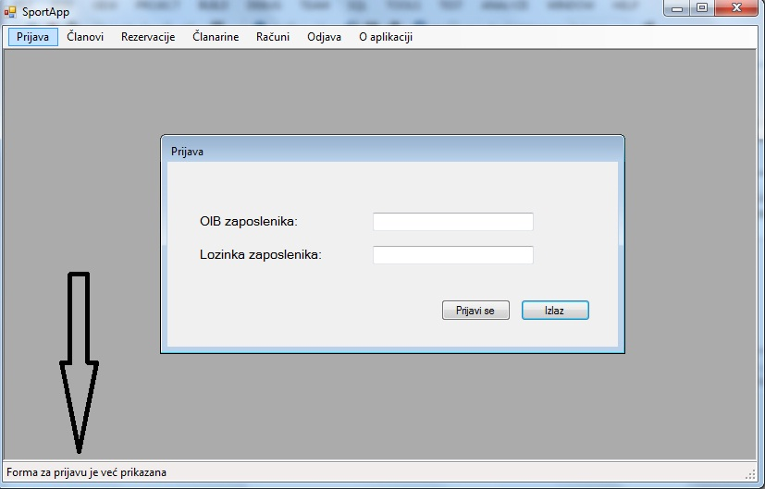

2.2 Forma za logiranje u aplikaciju i upozorenje

Crnom strelicom je označena poruka koja se vidi kada želimo pristupiti padajućem izborniku bez da smo logirani u sustav.

Nakon što se logiramo u sustav pojavljuje nam se skočni prozor koji nam kaže tko se je logirao u aplikaciju.

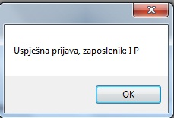

2.3 Skočni prozor o logiranju

# 3. Glavni izbornik

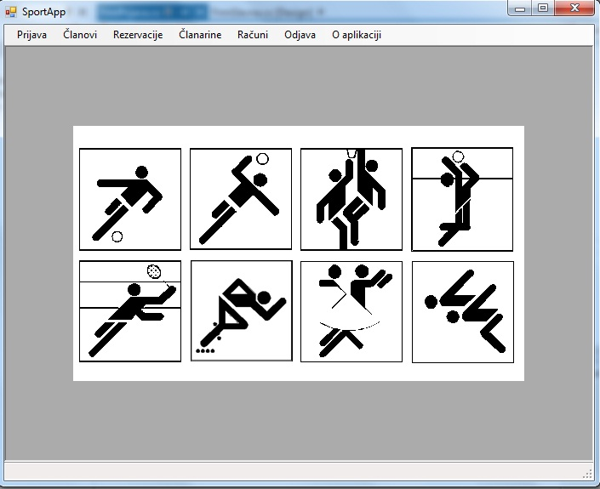

3.1. Forma za glavni izbornik

Na slici možemo vidjeti glavnu Formu. To je aplikacija kojom se korisnik služi. Možemo vidjeti padajući izbornik sa svim kontrolama koje se potrebne korisniku.

# 4. Članovi(Unos, brisanje, Ažuriranje, Pregled)

Nakon što smo vidjeli glavnu formu imamo razne mogućnosti. Prva su u padajućem izborniku „Članovi“. Klikom na članovi otvara nam se pregledni izbornik za članove.

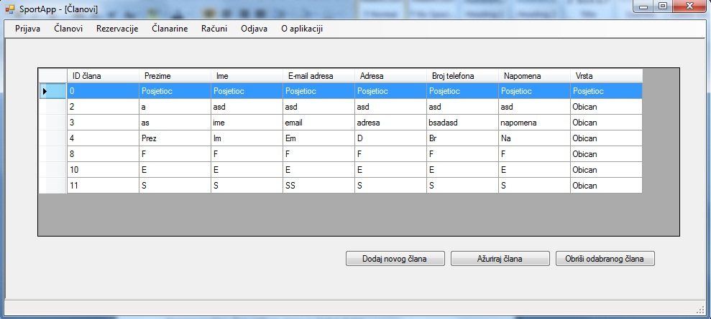

4.1 Forma za pregled članova

Na ovoj formi korisnik može pregledati sve članove koji su do sad unijeti u sustav. Ako želi unijeti novog člana jednostavno ide na tipku „Dodaj novog člana“. Tada mu se otvara forma za novog člana u kojoj treba popuniti informacije o novom članu. Kad bi htio ažurirati nekog člana jednostavno bi kliknuo na nejga u izborniku i kad bi on poplavio mogao bi kliknuti na ažuriranje tog člana. Tom prilikom otvara se sljedeća forma.

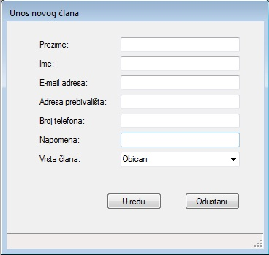

4.2 Forma za unos i ažuriranje člana

U ovu formu se unose podaci o novome članu te se mogu ažurirati podaci o već postojećem članu. Ako bi korisnik htio obrisati nekog člana jednostavno ga označi u pregledniku te kad on poplavi pritisne tipku za obrisati prilikom čega ga sustav još jednom pita da li stvarno želi obrisati člana.

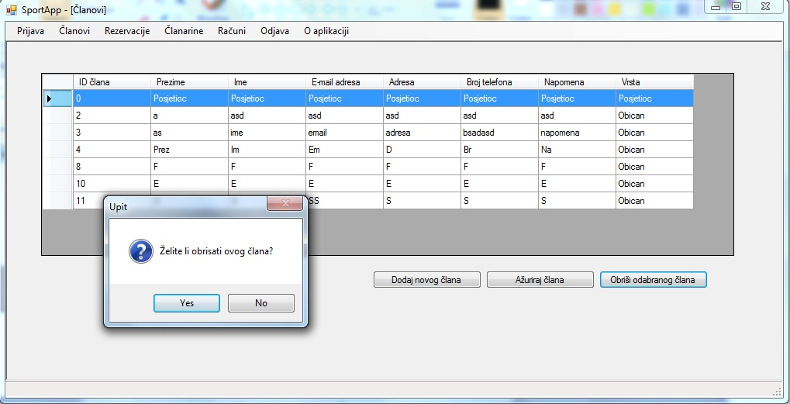

4.3 Forma za brisanje člana

# 5. Rezervacije

U nastavku možete vidjeti kako izgleda izbornik za rezervacije. U padajućem izborniku klikom na rezervacije otvara se pregled svih rezervacija.

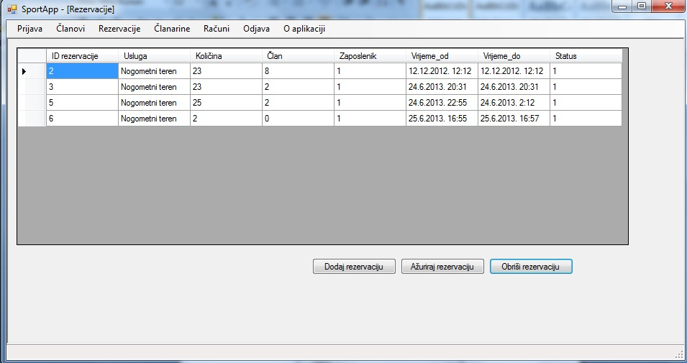

5.1 Forma za pregled rezervacija

U ovom pregledu korisnik može vidjeti sve rezervacije koje su do sad zapisane te koji ih je zaposlenik izdao. Također može dodati nove rezervacije klikom na „Dodaj rezervaciju“prilikom čega mu se otvara izbornik za novu rezervaciju.

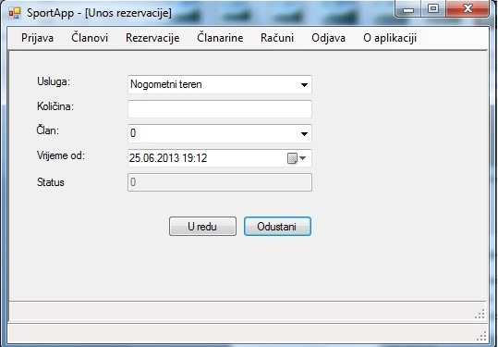

5.2 Forma za novu rezervaciju

Korisnik odabire teren iz padajućeg izbornika . Također ako netko zatraži promjenu termina rezervacije korisnik može promijeniti termin rezervacije.

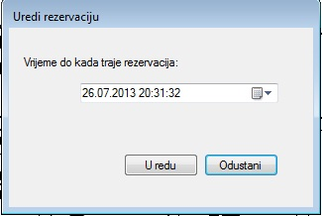

5.3 Forma za uređenje postojeće rezervacije

Ako netko želi otkazati rezervaciju korisnik aplikacije može označiti u pregledniku rezervaciju i obrisati rezervaciju prilikom čega ga sustav još jednom pita da li stvarno želi obrisati rezervaciju.

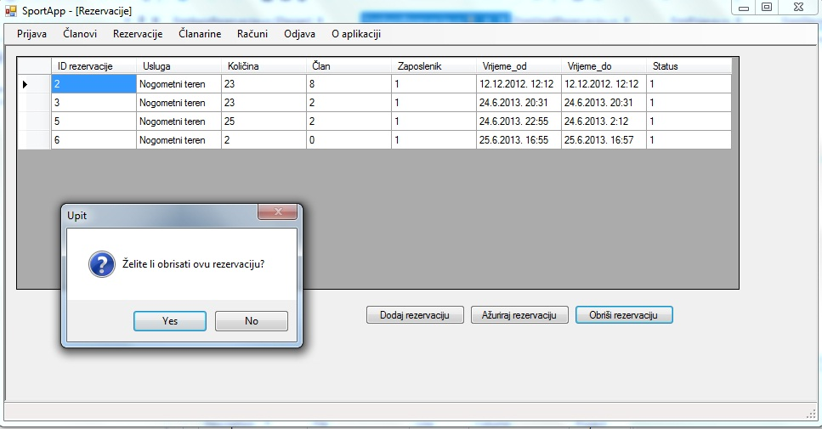

5.3 Brisanje rezervacije

# 6. Članarine

U nastavku možemo vidjeti formu za dodavanje članarine postojećim članovima u sustavu.

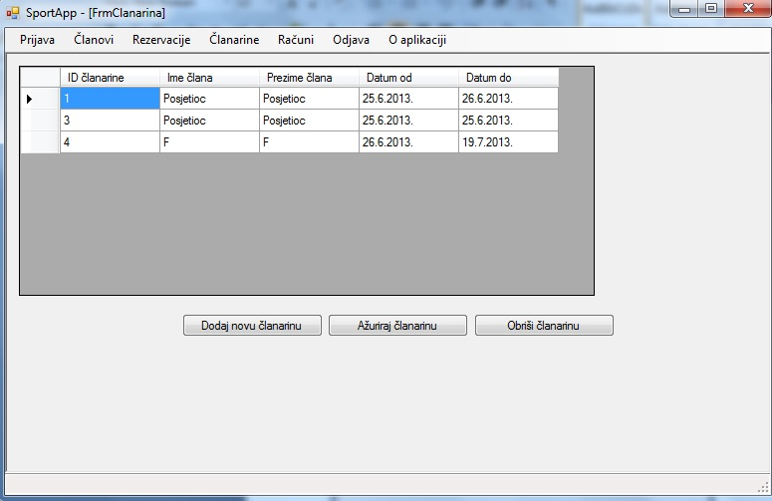

6.1 Forma za pregled članarina

U ovoj formi vidimo pregled svih članarina te opcije dodavanja nove, ažuriranja te brisanja članarine. Prilikom dodavanje nove ili ažuriranja otvara nam se nova forma.

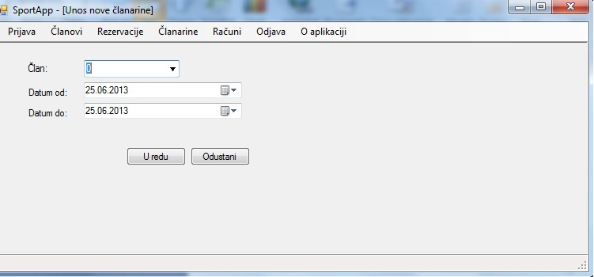

6.2 Forma za dodavanje i ažuriranje članarine

Ako bi korisnik želi obrisati članarinu jednostavno označi članarinu za popisa te istu briše prilikom čega ga sustav upozorava da li je siguran da želi obrisati članarinu.

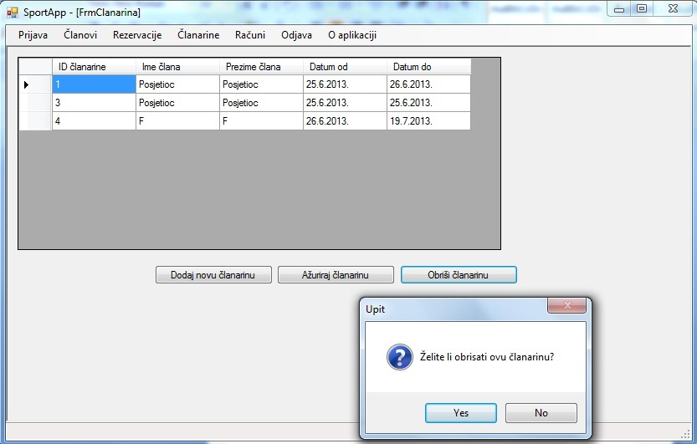

6.3 Forma za brisanje članarine

# 7. Račun

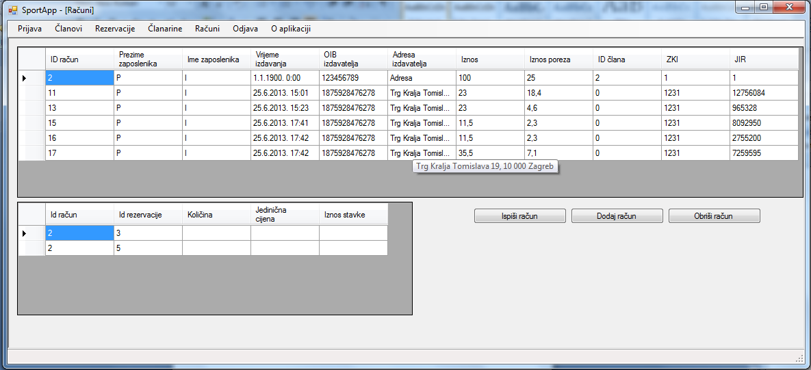

7.1 Forma za pregled računa

U formi za pregled računa korisnik ima opciju ispisati račun, napraviti račun te obrisati račun. Prilikom izrade računa korisnik mora unijeti broj rezervacije koju je prije napravio. Bez toga ne može ispisati račun.

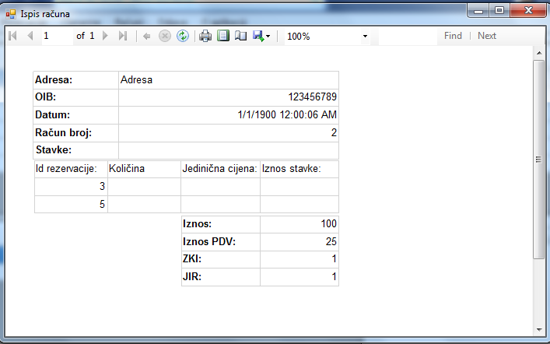

7.2 Report za ispis računa

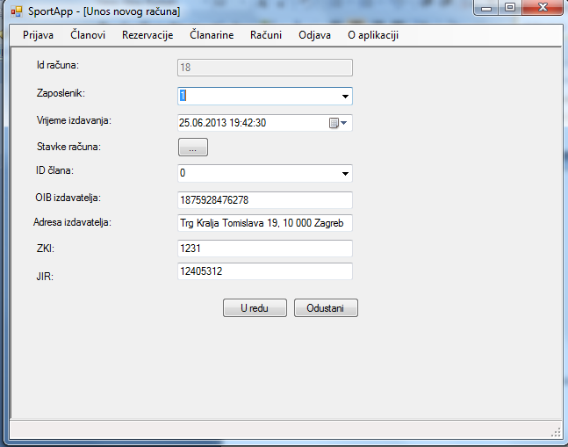

7.3 Forma za unos računa

Ako korisnik želi obrisati račun jednostavno ga označi i tada pritisne da se briše. Sustav će ga još jednom pitati da li je siguran da želi obrisati račun.

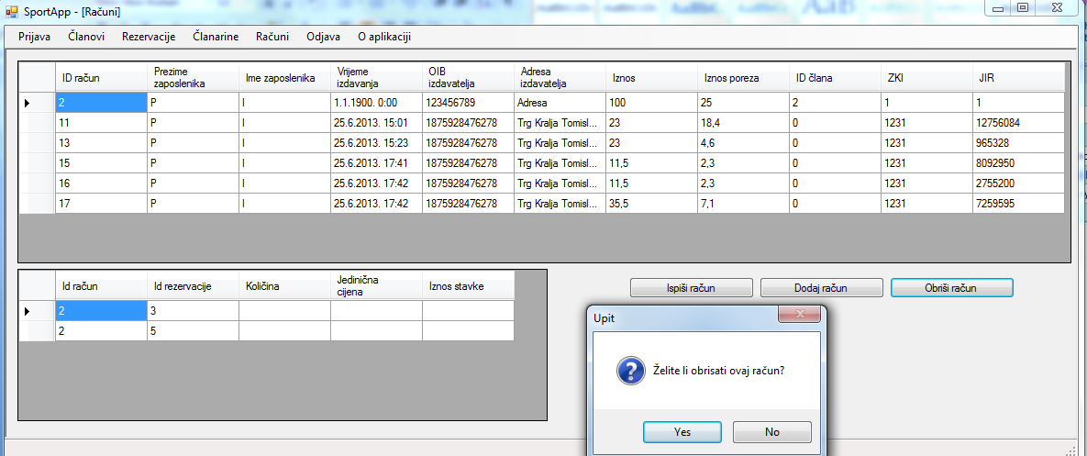

7.4 Prikaz forme za brisanje računa

# 8. O aplikaciji

Na kraju aplikacije može se vidjeti tko je izradio aplikaciju te prije toga josš se nalazi mogućnost odjave iz aplikacije.

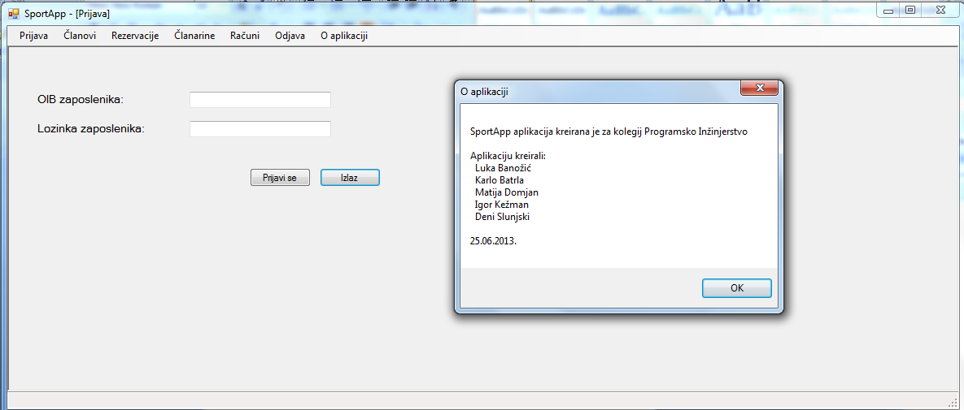

8.1 Forma prikaza o aplikaciji te odjavi